Консультация для родителей.
Подготовила инструктор по физической культуре
Шевченко О.Г.

Конец формы

Родители и дети – вместе веселее.
Многие родители недооценивают пользу от занятий физкультурой с детьми дошкольного возраста. Когда об этом заходит разговор, в основном возникает несколько мыслей: «Мой ребёнок и так непоседа, откуда я возьму время и знания чтобы заниматься физкультурой со своим ребёнком. Это должен делать специалист!»
Да, действительно, мысль о том, что физкультурой с ребёнком должен заниматься специалист, верна, но только отчасти. Специалист обязательно необходим, когда уже есть нарушения в осанке или в развитии опорно-двигательного аппарата. А вот чтобы этих проблем не было, профилактикой должны заниматься родители. Кто лучше всего знает ребёнка – родители, кому больше всего доверяет ребёнок – родителям. Занятия с ребёнком не отнимают много времени и должны проходить в виде игры – это будет только укреплять взаимопонимание между родителями и детьми.
Какие группы мышц в первую очередь необходимо развивать у детей?
1. Тренируя большие мышечные группы (ноги, спина) – активизируем обмен веществ во всём организме, что создаёт благоприятные условия для развития всех органов и систем ребёнка.
2. Укрепляя мышцы живота – улучшаем процесс пищеварения.
3. Разрабатывая симметрично мышцы спины – развиваем правильную осанку. Это особенно важно в дошкольном возрасте, когда формируются все изгибы позвоночника.
4. Упражнения, воздействующие на диафрагму и способствующие глубокому дыханию, обеспечивают организм необходимым количеством кислорода.
Основные правила проведения тренировок с детьми:
1. Удобнее проводить тренировки как бы между делом. Когда у ребёнка есть настроение, а у родителей - свободных 10-15 минут.
2. Выполняя упражнения с ребёнком, следите за его дыханием. Необходимо приучать дышать его через нос. Многие дети имеют склонность задерживать дыхание при выполнении непривычного движения. Дыхание должно быть равномерным, без задержек на вдохе или выдохе. Для этого упражнения сопровождаются звуками или словами в момент, когда надо сделать выдох. Вдох совпадает с моментом расширения грудной клетки и расслаблением мышц живота. При боковом сгибании и поворотах туловища выдох совпадает с наклоном или поворотом туловища в одну сторону, а вдох - с поворотом или наклоном в другую.
3. Не стоит проводить занятия после обильного приёма пищи.
4. Упражнения подбираются таким образом, чтобы не создавалось чрезмерной нагрузки на детский организм. Всё тело или его отдельные части не должны длительное время находиться в одном положении. В такой ситуации нарушается приток крови к мышцам и костям, возникает мышечное утомление.
5. Не рекомендуется выполнять силовые упражнения, особенно с отягощением, на какую ни будь одну мышечную группу. Также не рекомендуется бегать более 10-15 минут.
6.Все упражнения надо делать совместно с ребёнком, чтобы он повторял движения с вами.
Предлагаю вам комплекс упражнений вместе с детьми с помощью которого вы не только получите заряд бодрости ,но и огромное количество положительных эмоций.

Любую тренировку следует начинать с растяжки :
«Наклоны навстречу друг другу»
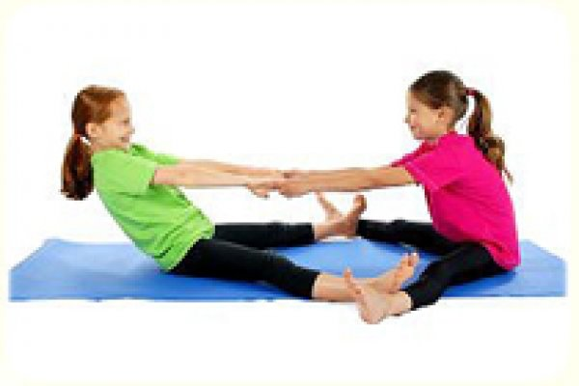
Вместе с ребенком садимся на пол лицом друг к другу .соединяем стопы (ноги прямые) ,беремся за руки и медленно тянем друг друга на себя по очереди.(10 раз)
«Кто сильней?»
Стоя лицом друг к другу в стойке ноги врозь правой (левой) на расстоянии одного шага, руки вперед, пальцы сцеплены.Поочередное сгибание и разгибание рук с сопротивлением.
«Неправильная гусеница»
Сидя на полу ,спиной к спине ,соединяем согнутые в локтях руки ,с помощью ног начинаем продвижение вперед сначала в одну сторону ,затем в другую.(4-6раз)
«Неваляшки»
Для следующего упражнения вам понадобится любая игрушка или мяч.
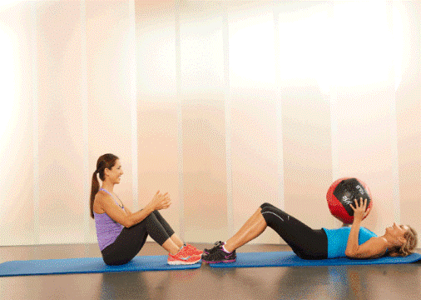

Сидя на полу лицом к друг другу ,ноги стопой на полу согнуты под прямым углом. Вместе опускаемся на спину- игрушка за головой ,поднимаемся –передаем игрушку ребенку.(6-10раз)
«Переправа»
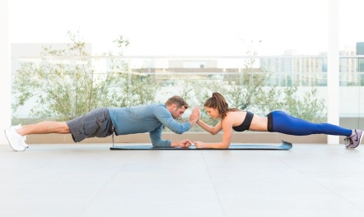

Для выполнения следующего упражнения понадобится мяч. Взрослый принимает положение упор лежа ,ребенок может встать на колени для облегчения задачи. У взрослого в одной руке находится мяч он передает его ребенку, а тот его возвращает. Как усложнение можно передавать мяч скрестно.(10-15раз )
«Веселый мостик»
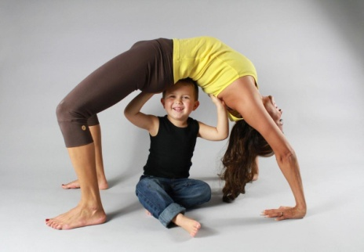
Взрослый ложится на пол на спину, ноги согнуты в коленях, максимально выталкивает корпус вверх, получается мост под которым ребенок проползает, когда взрослый опускается на пол –ребенок перешагивает через него(10-15 раз)

«Приседания»
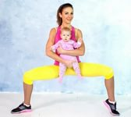

Стоя лицом к друг другу и взявшись за руки, приседаем по очереди, взрослый, ребенок .Если малыш совсем маленький то с ним можно выполнить приседание «Плие»: Исходное положение: ноги шире плеч, стопы чуть развернуты наружу. Берем ребенка на руки лицом к себе. На вдохе опускаемся вниз до того момента, пока бёдра не станут параллельны полу. На выдохе возвращаемся в исходное положение, оставляем колени чуть согнутыми.
«Отжимания»
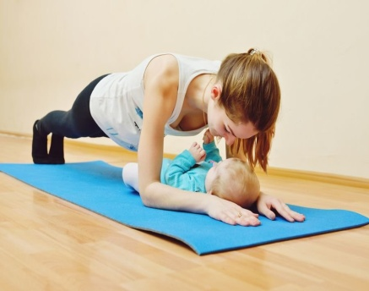
Примите положение упор лёжа или, в упрощенном варианте, поставьте колени на пол. Положите ребенка перед собой. Руки поставьте под грудью, чуть шире плеч. Сохраняйте нейтральное положение тела: голова, корпус, таз должны быть одной линией, старайтесь не прогибаться в пояснице. На вдохе, сгибая руки, опускайтесь вниз – в это время можно поцеловать ребенка. На выдохе вернитесь в исходное положение. (10-15 раз) Поменяйтесь с ребенком местами.
«Попрыгушки»
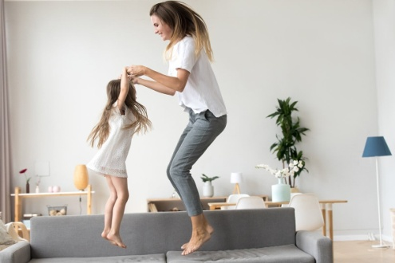

Взрослый садится на корточки, ребенок кладет ему ладонь на голову и прыгает вокруг по часовой и против часовой стрелки .Затем меняются местами. Можно заменить это упражнение другим, если у вас позволяет место в квартире- беремся с ребенком за руки и весело прыгаем по кругу.
И в заключении, последнее, самое важное упражнение – обнимите своего ребенка и помните, это упражнение нужно выполнять не менее 10 раз в день.
